ミャンマーの民主化を支援する議員連盟
ミャンマー総選挙2015監視団 ヤンゴン班報告

■選挙監視団枠組み
ミャンマー中央選挙管理委員会が発出した国際社会に対する要請に基づき、委員会の指針に則り、且つ委員会に登録することにより行った。なお、日本からの監視団はほかに政府派遣のもの(団長は笹川陽平日本財団会長)があった。

■選挙監視団メンバー
団長 中川正春 衆議院議員
団員 江田五月 参議院議員
藤田一枝 元衆議院議員
阪口直人 前衆議院議員
伊藤和子 弁護士・ヒューマンライツ・ナウ事務局長
渡辺彰悟 弁護士
峯田史郎 早稲田大学招聘研究員
森川裕二 長崎大学准教授
小市琢磨 ロコモグループ代表取締役（カンボジア在住）
芹川智洋 ヒューマンライツ・ナウ
上村真由 NPO法人PEACE理事

■選挙監視団（ヤンゴン班）面会者一覧 および 視察先
11月6日（金）
Sai Ye Cho Soe Win（People's Alliance for Credible Elections理事長）
Tin Oo（NLD最高顧問）
Ko Ko（ヤンゴン地区選挙管理委員長）
Min Ko Naing（88年世代ピース・アンド・オープン・ソサエティ・リーダー）
Myo Min Zaw（Myanmar Institute for Democracy幹部）
11月7日（土）
Aye Mya Nandar Soe（Phan Tee Eainマネージャー）
Myo Kyaw（Arakan National Party幹部）
11月8日（日） 投開票日
ヤンゴン市内各投票所
11月9日（月）
P'doh Saw Thu Yeh（Karen National Union第４旅団幹部）
May Sabye Phyu（カチン族人権活動家）
Tin Oo（NLD最高顧問）
フラ・マン・シュエ局長（Myanmar Peace Center上級顧問）、アウン・サー・ウーさんとアンドレーさん

■監視活動報告
１、活動概要
＜はじめに＞
半世紀に亘って軍政下にあったミャンマーにおいて、自由で公正な選挙が実施出来るかどうか、国際社会が注視する中での今回の選挙にあたり、ミャンマー民主化支援議員連盟（超党派）の議員、NGO関係者らが11月5日から9日まで現地入りし、モニター活動を行いました。
今回は、上下両院661議席の内、軍人枠を除く491議席が争われ、7つの紛争地域を除く全土で選挙が実施されました。当初から最大野党NLD（国民民主連盟）の優勢が伝えられており、それに対する与党連邦連帯開発党（USDP）や軍の出方が懸念されていました。加えて選挙人名簿の誤りが表面化し政権に対する不信を招いていましたが、当日は大きな混乱もなく、無事実施されたといえます。

＜投票の様子＞
投票日当日は、ヤンゴン周辺とミッチーナの2班に分かれての活動となりましたが、ヤンゴンでは、バハン、南オカラッパ、シュエピーダー、ミンガラドン、フレーグーの5地区の投票所を回り状況をモニターしました。
朝6時の投票開始前から多くの有権者が長蛇の列を作り、この日を待ち望んでいた有権者の姿が印象的でした。特に着飾った女性の姿が目立っていました。並んでいる人にインタビューしても、長時間待つことへの不満はなく「この日を楽しみしていた」との答えでした。投票を終えると、投票済みの証明となるインクをつけた指を誇らしげに見せくれました。
投票の仕組みは、事前に役所に出向き本人確認の上、投票入場券を受け取り当日受付で提出、選挙人名簿にサインし、1枚1枚責任者がサインした投票用紙を受け取る。投票は、上院，下院、地方議会の順に3回。その都度投票用紙を受け取り、選挙人名簿にサインする。少数民族の人は少数民族枠の投票がもう1回増える。すべての投票が終了したら、証明のためのインクを指につけて退出。となります。事前に役所に行っていなくても、選挙人名簿に名前が有り、国民登録証などの本人証明書類があれば、投票場で確認し投票が出来ます。
投票作業の不慣れさもあり、投票まで3時間近くかかる光景も沢山見受けられましたが、午後4時の投票終了までおおむね順調に実施されていました。しかし、投票箱の管理や本人確認作業、現場責任者の説明など投票所ごとに差異がありました。
投票所の管理や作業は、その地域の選挙管理委員会のほかに多くの「ボランティア」によって構成されていましたが、その大半が公務員若しくは元公務員でした。また、過去には有権者に対する威圧となった投票日のみ警備を担当する「特別警察」なる存在も確認されましたが、問題は起きなかったようです。
投票所には、各党代表のほかに、国内NGOによる監視団も参加しており、特に目立った問題は指摘されていませんでした。

<開票作業＞
シュエピーダ―第6区の第1と第2の投票場の開票作業を視察しましたが、既に暗くなり始めた中での開票作業は、投票所ごとに作業手順が異なり、投票用紙の扱いや透明性の確保にも違いが出ていました。又、照明の不足を補う工夫もそれぞれで、限られた設備の中で知恵を出し合っての開票作業でした。開票は、「地域の信頼が厚い」学校の先生が担当しており、どの投票所も女性が頑張っていました。どちらの開票状況も、NLDがUSDPに５倍近くの差をつけていました。
事前投票、地区外投票、在外投票などで違反行為が起きやすいとの指摘もあり、地区外投票分を管理する選挙管理委員会にも出向き、名簿の確定、投票方法、集計方法などを確認しました。地方勤務をしている軍人、公務員が主な対象ですが、軍司令官が一括して扱っており、疑問点がないわけではありません。全ての開票確認作業が終了するには2～3週間を要するため、その間の違反行為も心配されていましたが、細かい懸念を払拭する勢いが投票結果に出ており、NLD圧勝に終わったと言えます。

＜選挙監視活動の効果＞
今回の選挙は、1500人のEU監視団をはじめ12000人の各国・団体が選挙監視活動を行ったことにより、透明性が担保され公正な選挙につながったと言えます。各国のメディアの関心も高く、中川団長がインタビューを受ける場面もありました。選挙監視活動の効果は、モラルサポートによる公正な選挙の実施により、民主的プロセスが一層進む点で大事な役割を担っています。
これからが正念場となる大きな変革の時を迎えたミャンマーですが、世代を超えて繋がっている民主化を求める国民の熱い思いが、困難を乗り越える力になると信じ、これからも民主化の進展を見届けていくことが必要です。

２、指摘事項
- 選挙人名簿をめぐる混乱
○有権者数と名簿の数が合わないケース
・ハウスコード・リスト（家族名簿）が更新されていないなど原簿が不備によるものが大半と思われるが、意図的な要素があるかは不明
・地域によっては9万人から50万人の実態のない有権者がいたとの証言もある。
・死亡者が残っていたり、一緒に住んでいる家族の数え方の間違いなどが多く指摘されている。
○多くの名簿の誤りが発覚
・公開された名簿の閲覧を野党が呼びかけたところ、本人の名前、親の名前、生年月日、国民登録番号など多くの間違いが明らかになり、都市部では修正が行われたが、山岳地域などでは修正されなかったと指摘されている。
・又、訂正されなかった場合、異議申し立ては中央選管までで、司法手続きは出来ない仕組みになっている。
・選管委員の中立性への疑問も指摘されている。

（２）事前投票をめぐる問題点
・過去の例からも不正の温床になりやすいと指摘されており、注意深くモニタリングを行ったが、事前投票が出来る要件が厳格かつ証明書を要するため、一般市民の利用はそれほど多くなかったと思われる。例えば4000人の有権者数の事前投票所では、投票日前日段階で61名であった。
・但し、公務員・軍人は事前投票の対象者となっているが、その投票管理は地域や選管では行われておらず、軍の内部でどのように実施されたかは不明。
・事前投票は封筒に入れて封をして投票することになっているが、封がされていないものもあった。

（３）投開票をめぐる問題点
・投票までの待ち時間が長く、高齢者には負担が大きく改善の必要がある。
・投票所の中が混雑しており、全体に作業の効率化・厳格化が必要
・開票作業では、疑問票の扱いが開票責任者では判断出来ず、電話確認が行われており、透明性、統一性と一貫性に問題があった。
・選挙監視団の投票所内でのカメラ・ビデオ撮影が認められておらず、問題を発見した時でも証拠が掴めない。

（４）選挙管理員会をめぐる問題点
・委員会の独立性に多くの疑問が寄せられている。
・メンバーは元公務員、委員長は元軍人で現政権よりと思われている。
・末端の選挙管理委員会の権限は限られており、現場で判断・解決がしにくい仕組みになっている。

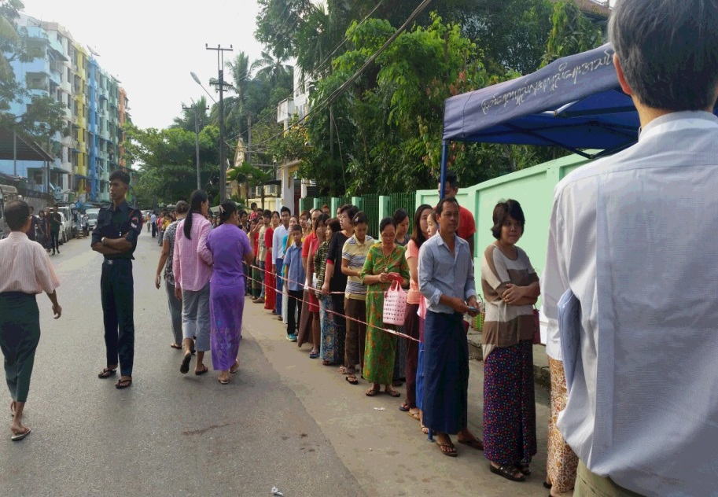
ヤンゴン市内投票所前

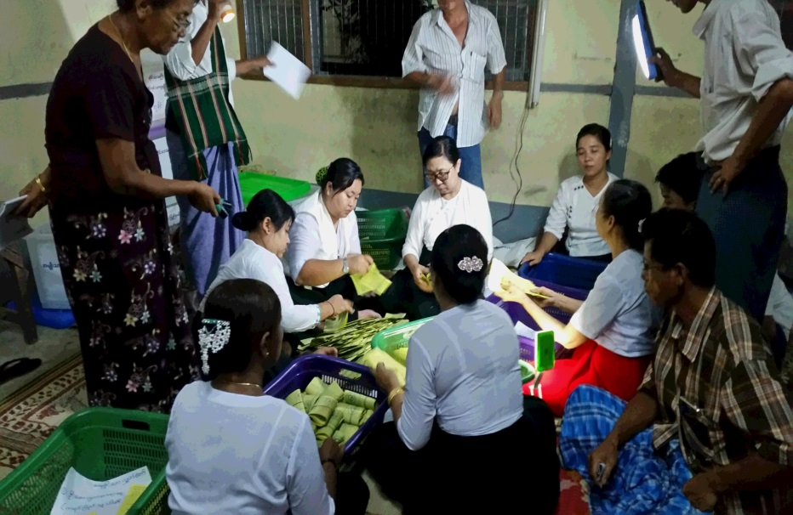
開票作業

３、各団体との意見交換
投票日前後に計10団体と面談し、今回の選挙の意義や課題、今後の見通しについて意見交換を行いました。

選挙監視活動を目的に設立された国内NGO「PACE」は96-98年の学生運動に参加した仲間が中心となって設立し、全国に2000人を配置、既に3件の報告書を選挙管理委員会や政党、メディアなどに提出して改革を目指しているとのこと。
又、女性の地位向上のための活動をしている「パンティエン」では、今回は女性の関心が高く、女性の立候補者も増えているとのことで、投票当日は1600人を配置し、選挙監視にあたるとのことでした。投票所では、この2つの団体の活動を確認する事が出来ました。
同様に、内外メディアの報道を分析し、有権者に情報提供をしている団体「MID」も96-98年の学生運動で投獄された仲間を支えながら、政権交代の期待がかかった今回の大事な選挙の成功のために活動を展開しており、一人ひとりの力を結集させながら民主化のために頑張っている姿は、将来に希望を感じさせるものでした。
一方、88年の弾圧をくぐった世代が中心となって構成している「88世代」のリーダーで20年間の獄中生活を送ったミン・コウ・ナイン氏は、選挙結果の内容や、支援をしているNLDの選挙後の対応について慎重に見極める姿勢を示しており、今後の動向が注目されます。
今回の選挙にあたって共通して指摘されたことは、
・公正な選挙が本当に実施できるか
・NLDが勝利した時、政権が民主的に移行されるかどうか
・軍が選挙結果に従うかどうか
・NLDが政権を取った時、軍や少数民族とどのような関係を築くのか
等々でした。
選挙前、アウンサウン将軍生誕100周年の記念の年の選挙に「必ず勝つ、完全な勝利を目指す」と力強く語られた89歳のティン・ウーNLD最高顧問は、優勢が伝えられた投票日の翌日「軍人議席の改革に着手しなければ国民の支持を失うだろう。今後は、民主的プロセスの中で軍との関係を進める。又、平等・自治・共存の考え方で少数民族との関係を進めいていく」と語ってくれました。
いずれにしても、88世代、96～98年の学生運動世代、更に若い世代、女性・・・と過去の弾圧・圧政に屈せず公正な選挙と民主化の実現を目指し活動するミャンマーの人々の強い意思を感じとることが出来ました。

他方、ヤンゴン選挙管理委員会では、取り組んできた5つの課題についての説明があり、有権者名簿の不備や誤りを認めるとともに、選挙管理委員会への不信についても、独立性が不十分との認識が示されました。ヤンゴン選挙管理委員会は、委員長が元軍人、他は官僚という構成でどこも同様のようです。

ミャンマーの平和と安定のために不可避な課題である少数民族問題について、「アラカン民族党」の幹部、カレン、カチンの団体の方リーダー達と面談。
77候補を擁立したアラカン党は、各民族が平等な立場で議論すること、民主主義に基づく連邦制を目標に掲げており、NLDとの連立政権の可能性にも言及しました。又、有権者名簿の問題点や選挙妨害となる破壊行為の事実など、選挙戦を通じての問題点の指摘もありました。しかし、話がロヒンギャ問題に及ぶとその存在を否定する厳しい答えが返ってきて、問題の難しさが浮き彫りになりました。選挙が実施されなかった地域があるカレン第4師団幹部の方は、歴史的経緯や厳しい実情、政権の窓口であるMPC（ミャンマー平和センター）経由ではない少数民族支援への希望が語られるとともに、選挙直前の10月15日に軍事政権とUNA(少数民族連合)８団体との間で結ばれた停戦合意の具体化は新政権との協議にかかっており、国民和解はこれからとの認識が示されました。まだ、武装解除はしていないとのことでした。

カチンの人権活動家であるメイ・ザベ・ビューさんは、「カチンは選挙プロセスを信頼していないが、この国の変化のきっかけになればと思いNLDに投票した」と語ってくれました。今後の和平プロセスは、新政権次第との認識は共通していました。彼女の夫は、10月14日に通信法66条違反容疑で逮捕・勾留中とのこと。厳しい現実の一面を知ることとなりました。

最後に訪問したミャンマー平和センター（MPC）は、大統領の行政命令で設立された組織で、建物の一部は日本政府の草の根無償資金で建てられており、日本政府の少数民族への支援もこの組織を通して行われています。当然政権寄りの組織であるため、停戦合意の成功と新政権への批判や危惧が語られ、軍との協力の必要性が強調されました。スーチーさんがこの組織について疑問を呈しており、トップの大臣も落選したことから、今後の組織の在り方がどうなるかは未定です。日本政府も関係が深い組織であるため、根本的な戦略の見直しの必要性も含め、今後の対応が問われそうです。

以上、限られた時間ではありましたが、今回の活動で日本の民主化議連が、ミャンマーの直面する困難な課題に対する理解を深め、この国の次のステージにつながる、さらなる民主化のプロセスを応援していきたいという意思を関係者に伝え、私たちとの絆を深めることが出来ました。

ご協力頂いた方々に感謝申し上げます。

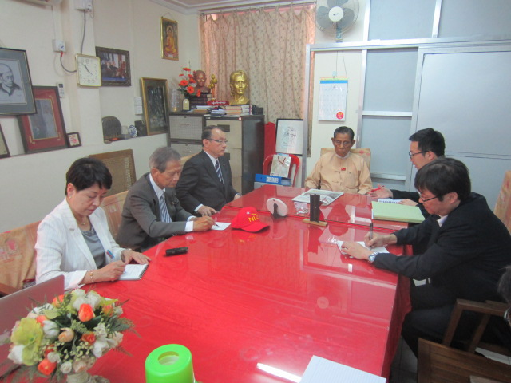 Tin Oo氏(NLD最高顧問)

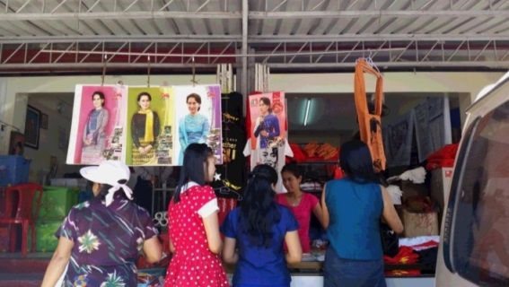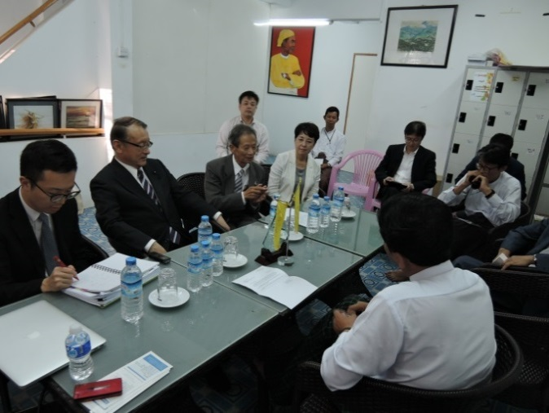
NLD本部前 選挙グッズ売り場 Min Ko Naing氏

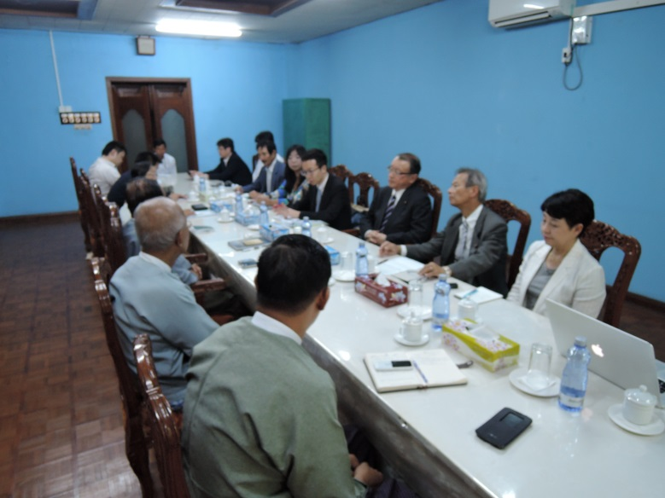 ヤンゴン地区選挙管理委員会

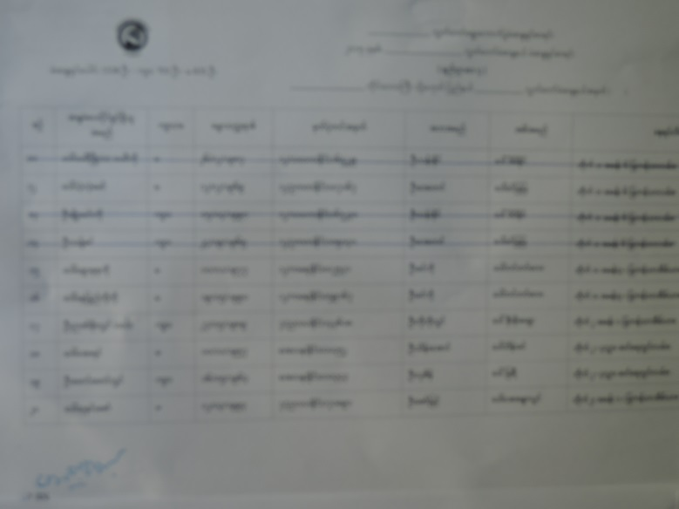 有権者名簿
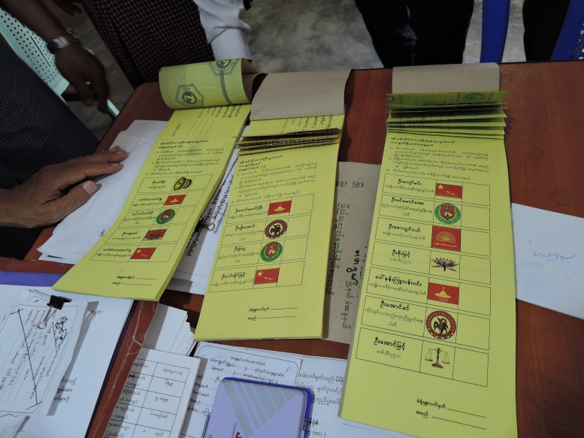 投票用紙
